2.解当工作物质受到激励源泵浦后,则可写出能级上粒子数密度随时间的变化速率方程为(四能级系统):
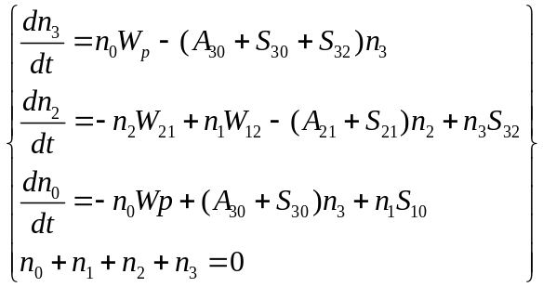
并且四能级系统特点为: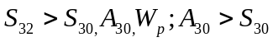则
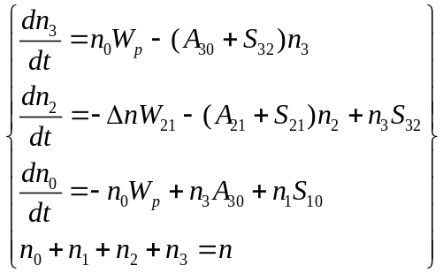
其中
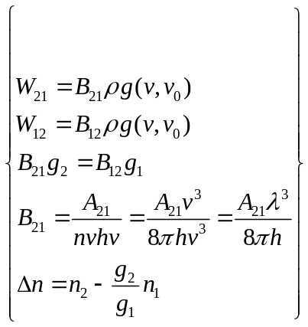
激光腔内第个模的光子数密度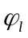随时间变化的速率方程为: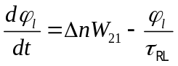
设光在激光物质内的速度为v则
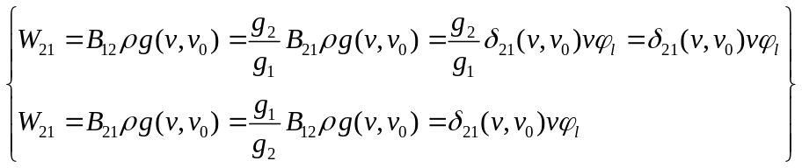
式中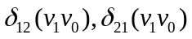具有面积量纲.分别分别称为发射截面和吸收截面.
而
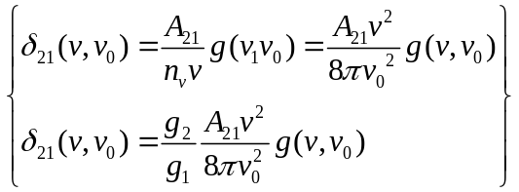
定义
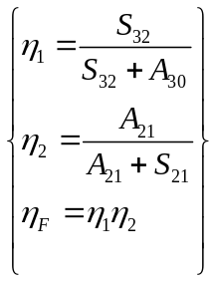
则可四能级系统粒子随时间变化的速率方程组的另一种形式:
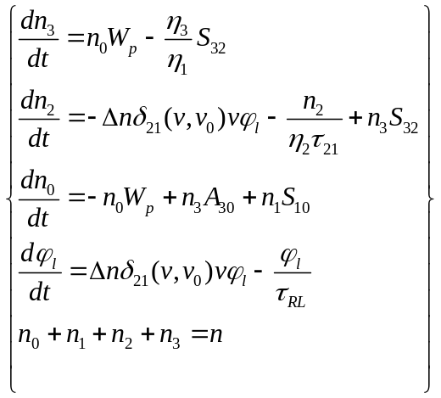
若定义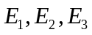能级的寿命分别为:
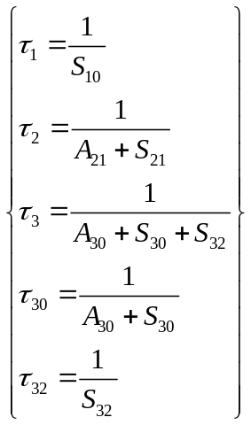
则四能级速率方程的另一种表达形式为:
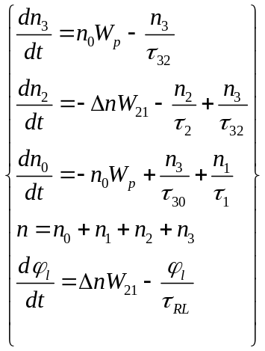
根据能级图还可以写出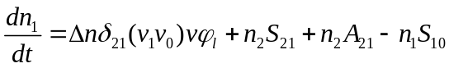
又由
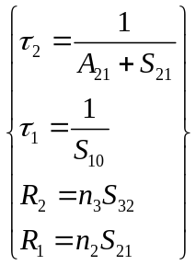
可得激光上.下能级跃迁的另一种速率方程式:
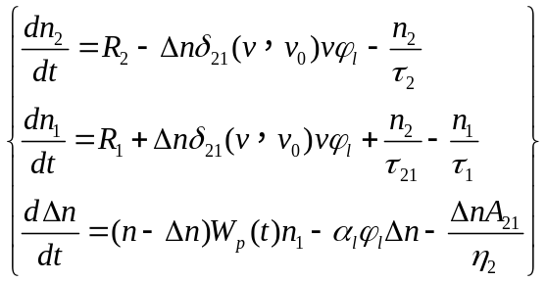
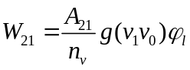则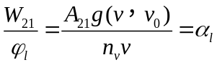
则受激跃迁几率可表示为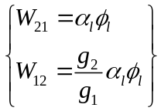
又得四能级系统速率方程另一种表达式
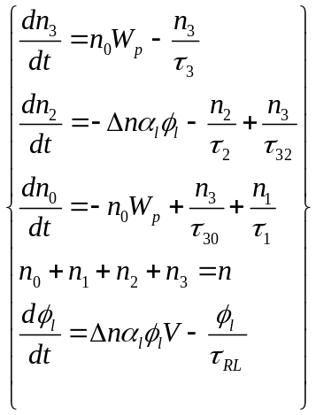
介质中一模式内的光子总数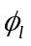随时间变化的速率方程为:
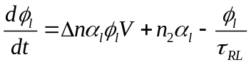
由于
可得四能级系统介质内的粒子数密度差及光子总数的速率方程为
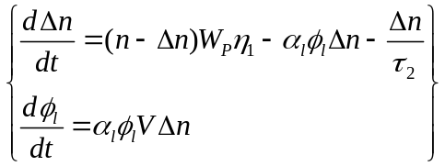

6.解：(1)阀值条件下增益等于损耗既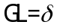，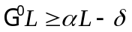为激光振荡条件，当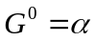时为阀值振荡，即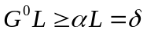。
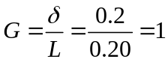
而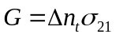
所以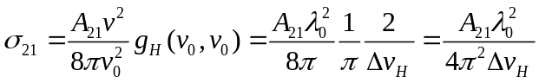 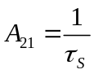
因此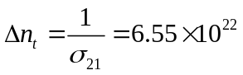
(2)相临纵模频率间隔
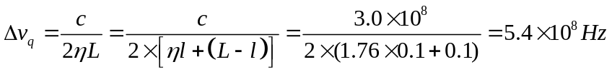
因为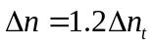，故可产生激光振荡的纵模个数为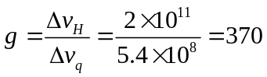

11.解(1)频率为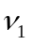的弱光
均匀加宽：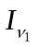极小，光强几乎全由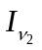决定，当强光信号光场作用于激活介质，既与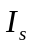大小相近时。
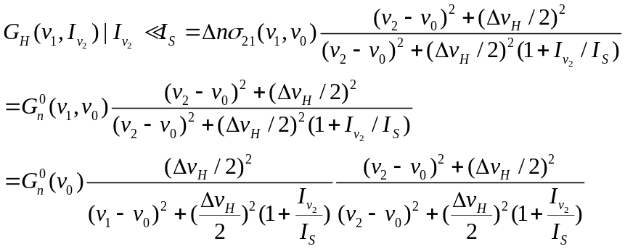
非均匀加宽：
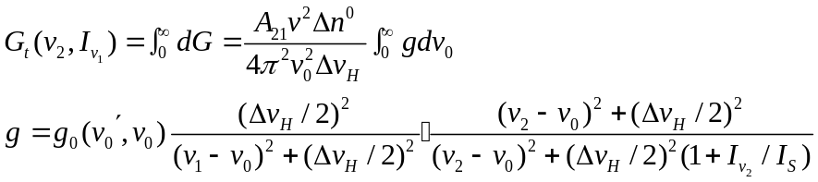
(2)频率为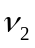的强光
均匀加宽：
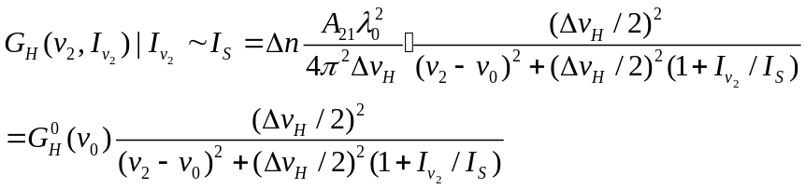
非均匀加宽：
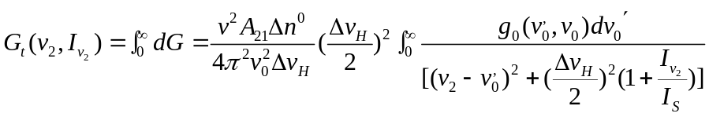
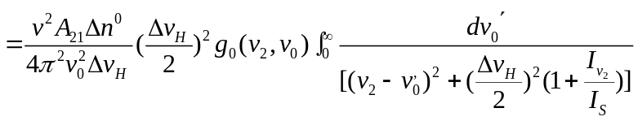
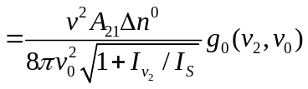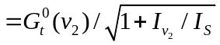

18.解：强光引起的增益饱和，从而导致谱线加宽。
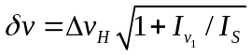
则